**Kup podzespoły MSI i sięgnij po ostateczną moc na finałową misję z darmowymi kodami Steam!**

**Uwolnij potencjał swojego sprzętu dzięki komponentom polecanym przez firmę MSI tak, by idealnie zakończyć rok i cieszyć się kodem doładowującym portfel w serwisie Steam.**

MSI ogłasza promocję „Empower Your Final Quest”, która trwa od 1 października do 31 grudnia 2025 r. i obejmuje różne linie produktów, w tym płyty główne, zasilacze, obudowy i systemy chłodzenia.

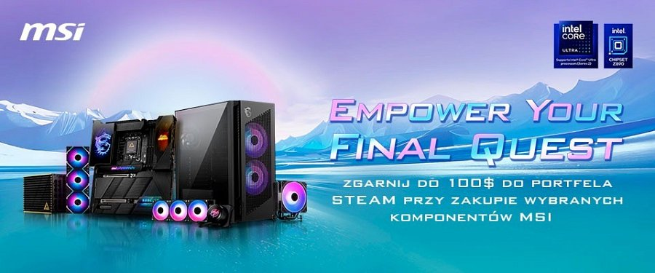

**Bezproblemowe, samodzielne składanie komputera zaczyna się od systemu MSI EZ DIY**

MSI złożyło użytkownikom deklarację dotyczącą uproszczenia procesu samodzielnego składania komputerów PC - zgodnie z nią zaimplementowano w produktach firmy szereg innowacyjnych rozwiązań EZ DIY bazujących na filozofii „One-Concept”. Te systemowe rozwiązania zostały zaprojektowane w celu oszczędności czasu i poprawy procesu samodzielnego montażu komputera:

l Prosta instalacja jednym palcem - Dzięki systemowi montażu EZ M.2 Installation i przyciskowi EZ PCIe Release montaż dysków SSD M.2 lub kart graficznych stał łatwiejszy i dużo prostszy. Teraz nie potrzebujesz już żadnych narzędzi, wystarczy jedno naciśnięcie palcem.

l Składanie komputera jedną ręką - Zainstalowana fabrycznie osłona złączy We/Wy zapewnia płynniejszy i bezproblemowy proces montażu.

l Fabrycznie poprowadzone przewody, wentylatory połączone łańcuchowo i usprawnione systemy chłodzenia cieczą pozwalają zaoszczędzić czas i zapewniają porządek oraz możliwość łatwego zarządzania kablami podczas montażu.

l Identyfikacja jednym spojrzeniem - Wbudowane diody diagnostyczne EZ Debug LED z wyraźnymi oznaczeniami ułatwiają szybkie wykrywanie i usuwanie usterek.

l Zwiększenie wydajności jednym kliknięciem - Click BIOS X firmy MSI umożliwia dostosowanie wydajności jednym kliknięciem, zapewniając optymalną pracę systemu.

Dzięki tym rozwiązaniom EZ DIY łatwa i szybka modernizacja sprzętu komputerowego jest w zasięgu każdego użytkownika.

**Propozycje konfiguracji sprzętowej komputera od MSI: sięgnij po najnowocześniejsze, wydajne podzespoły**

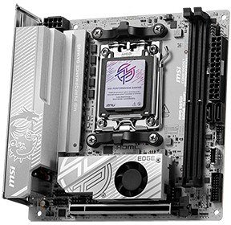

**MPG B850I EDGE TI WIFI**

W związku z rosnącym zapotrzebowaniem na miniaturowe komputery w formacie Small Form Factor, firma MSI uzupełniła rodzinę płyt głównych zgodnych z platformą AM5 o model MPG B850I EDGE TI WIFI. Produkt ten oferuje srebrno-białą kolorystykę, która idealnie pasuje do komputerów utrzymanych w białej tonacji. Jest to również bardzo wydajna płyta główna dzięki implementacji pełnego standardu Wi-Fi 7, zintegrowanej sieci LAN 5G i kompatybilności z PCIe 5.0.

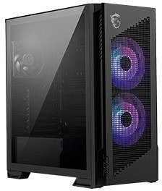

**MPG VELOX 300R AIRFLOW PZ**

Zaprojektowane z myślą o wysokiej efektywności termicznej obudowy z serii MPG VELOX 300R AIRFLOW PZ wyposażone są w fabrycznie zainstalowane, wyjątkowe wentylatory z wirnikiem z dwoma warstwowo ułożonymi rzędami łopatek. Sztywna, dwurzędowa konstrukcja minimalizuje wibracje i wytwarza skoncentrowany strumień powietrza, zwiększając tym samym strefę rozpraszania ciepła. W obudowie zainstalować można maksymalnie do 3 chłodnic radiatorowych lub do 13 wentylatorów.

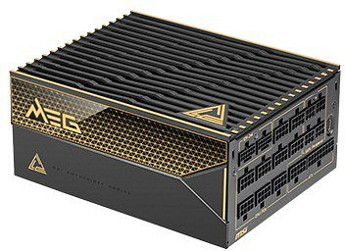

**MEG Ai1600T PCIE5**

MEG Ai1600T PCIE5 to zasilacz korzystający z tranzystorów klasy serwerowej SiC MOSFET (z węglikiem krzemu) firmy Infineon, które zwiększają stabilność, poprawiają wydajność i optymalizują rozpraszanie ciepła. Produkt ten uzyskał również certyfikaty Cybenetics i PPLP, otrzymując ocenę A++ za wydajność i SSS za poziom hałasu, zapewniając niemal bezgłośną pracę komputera.

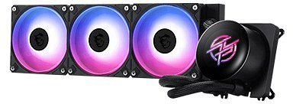

**System chłodzenia cieczą z serii MPG CORELIQUID P13**

Systemy chłodzenia wodą z serii MPG CORELIQUID P13 wyposażone są w 2,1-calowy ekran IPS wbudowany w blok wodny, który otoczono wypukłą pokrywą, wykonaną z gładkiego szkła. Modele z tej serii emanują nowoczesną prostotą, a dzięki technologii MSI Streamline wszystkie kable i przewody schowano przed wzrokiem użytkownika, co przekłada się na niezwykle estetyczny wygląd. Wyjątkowy uchwyt montażowy UNI Bracket pozwala na montaż zarówno procesorów zgodnych z platformą AMD, jak i Intel, co w dużym stopniu ułatwia ich instalację.

**Sięgnij po ostateczną moc na finałową misję! Zbierz doładowanie Steam kupując produkty biorące udział w promocji**

Firma MSI oferuje szeroki wybór produktów kwalifikujących się do promocji, w tym płyty główne, obudowy komputerowe, zasilacze, systemy chłodzenia cieczą, chłodzenie powietrzem i wentylatory. Wartość kodów doładowujących do portfela w serwisie Steam wynosi od 10 do 100 USD, w zależności od produktu.

**Przykładowe produkty objęte promocją:**

MEG Z890 GODLIKE – Kod Steam o wartości 100 USD

MPG CORELIQUID P13 360 / WHITE – Kod Steam o wartości 30 USD

MEG Ai1600T PCIE5 – Kod Steam o wartości 30 USD

MPG VELOX 300R AIRFLOW PZ / WHITE – Kod Steam o wartości 20 USD

MPG EZ120 ARGB 3B / 3W – Kod Steam o wartości 20 USD

MAG COREFROZR AA13 / WHITE – Kod Steam o wartości 10 USD

Nie przegap tej okazji i odwiedź oficjalną stronę internetową MSI, aby uzyskać więcej informacji na temat kwalifikujących się modeli i procesu odbioru nagród.